2007年浦东新区高一物理竞赛试卷
说明：1．试卷满分100分，时间90分钟；2．所有答案均写在答卷纸上。

一、单项选择题（每小题3分，共30分）
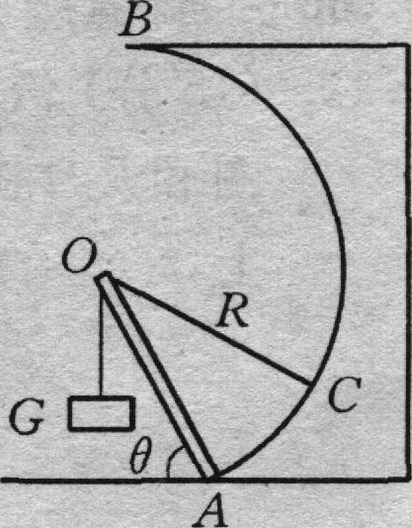
1．有一质量不计的杆AO，长为R，可绕A自由转动。绳的一端悬挂一个重为G的物体，另一端通过杆的O端系在圆弧形墙壁上的C点。当系住点C由图示位置逐渐向上沿圆弧CB＇移动过程中（保持OA与地面夹角θ不变），OC绳所受拉力的大小变化情况是：（ ）
（A）逐渐减小 （B）逐渐增大
（C）先减小后增大 （D）先增大后减小
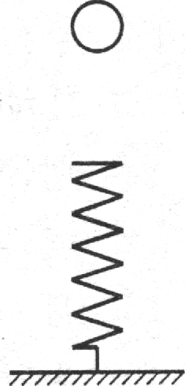
2．如图，质量为m的物体由高处自由下落碰到弹簧，弹簧压缩的最大形变量为h，则物体在压缩弹簧的过程中，当速度到达最大时弹簧形变为x，则（ ）
（A）x=$\frac{h}{2}$ （B）x>$\frac{h}{2}$
（C）x<$\frac{h}{2}$ （D）由于下落速度未知，无法确定
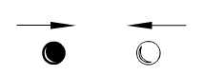
3．如图所示，科学家们使两个带正电的重离子被加速后沿同一条直线相向运动而发生猛烈碰撞，试图用此模拟宇宙大爆炸初的情境。为了使碰撞前的动能尽可能多地转化为内能，关键是设法使这两个重离子在碰撞前的瞬间具有（ ）
（A）相同的速率 （B）相同大小的动量
（C）相同的动能 （D）相同的质量
4．如图所示为自行车的撑脚示意图，OB为撑脚杆，能绕O轴转动，现处于放下位置，OBˊ为撑脚杆收起时的位置，c、c/是两块挡板。为不影响骑车，撑脚杆在骑行时要靠在挡板c/上而保持水平；停放时则靠在挡板c上保持竖直而撑住车辆不使它倒下，为此需要装一根弹簧，弹簧的一端系在撑杆A点上，那么另一端应系在固定板上的哪个区域，才能达到上述目的（设弹簧始终处于拉长状态）（ ）
Bˊ
1
2
3
4
B
A
o
c
c/
（A）1区域 （B）2区域 （C）3区域 （D）4区域
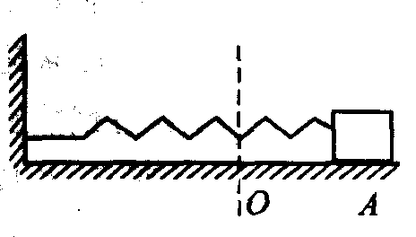
5．如图所示，由轻质弹簧连接的滑块，从A处开始无初速沿粗糙水平面向左运动，经过O点时，弹簧恢复原长，此时滑块的速率为v₀，从滑块开始运动到最后停下，下列说法正确的是（ ）
（A）仅有一个时刻滑块的速率为v₀
（B）仅有两个时刻滑块的速率为v₀
（C）仅有三个时刻滑块的速率为v₀
（D）有三个以上时刻滑块的速率为v₀
O
A
B
C
D
v₀
v₁
6．台球以速度v₀与球桌边框成α角撞击O点，反弹后速度为v₁，方向与球桌边框夹角仍为α，如图所示。若 v₁ < v₀，OB垂直桌边，则桌边给球的作用力方向可能为（ ）
（A）OA方向 （B）OB方向
（C）OC方向 （D）OD方向
7．神舟六号载人飞船2005年10月12日升空，在太空环绕地球飞行77圈后于10月17日顺利返回，这标志着我国航天事业又迈上了一个新台阶。假定正常运行的神舟六号飞船和通信卫星（同步卫星）做的都是匀速圆周运动。下列说法正确的是（ ）
（A）神舟六号飞船的线速度比通信卫星的线速度小
（B）神舟六号飞船的角速度比通信卫星的角速度小
（C）神舟六号飞船的运行周期比通信卫星的运行周期小
（D）神舟六号飞船的向心加速度比通信卫星的向心加速度小
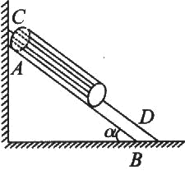
8．如图所示，两根直木棍AB和CD相互平行，斜靠在竖直墙壁上固定不动，一根水泥圆筒从木棍的上部匀速滑下，若保持两木棍倾斜角不变，将两棍间距离减小后固定不动，仍将水泥圆筒放在两木棍上部，则水泥圆筒在两木棍上将（ ）
（A）仍匀速滑下 （B）匀加速滑下
（C）可能静止 （D）一定静止
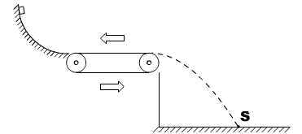
9．如图所示，一小物体m ，由固定不动的曲面顶端自由释放而滑下，后经过一水平放置的粗糙的传送带之后，而落于水平地面上。若传送皮带没运动时，物体滑过传送带落于地面S处。当传送带如图示的逆时针方向运转时，若仍将物体由原处释放，它将落在（ ）
（A）S处
（B）S处左方
（C）S处右方
（D）不能确定，因皮带速率未知
10．飞往月球的航天器到了月球上空先以速度v绕月球作圆周运动，为了使航天器较安全的落在月球上的B点，在轨道A点点燃火箭发动器作出短时间的发动，向外喷射高温燃气，探测器通过喷气来改变运行轨道. 以下关于喷气方向的描述中正确的是( )

A

飞船

v

B
（A）与v的方向一致
（B）与v的方向相反
（C）垂直v的方向向右
（D）垂直v的方向向左
补1．用质量不计的弹簧把质量为3m的木板A与质量为m的木板B连接组成如图所示的装置，B板置于水平地面上。现用一个竖直向下的力F向下压木板A，撤消F后，B板恰好被提离地面，由此可知力F的大小是（ ）B
B
A
F
（A）7mg （B）4mg
（C）3mg （D）2mg
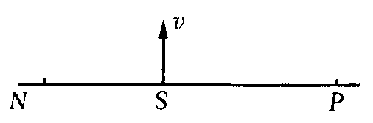
补2．如图所示，在均匀媒质中有一振源S，它以50赫兹的频率上下振动，振动以40米／秒的速度同时向左、右传播。介质中质点N的平衡位置离波源8.2米，质点P的平衡位置离波源9.4米，当波源质点S正通过平衡位置向上振动时， N、P两质点的位置是（ ）D
A．N、P均在波峰 B．N、P均在波谷
C．N在波峰，P在波谷 D．N在波谷，P在波峰

二、多项选择题（每小题4分，选对但有漏选得2分，共40分）
11．关于质点的运动，下面各种情况中可能的是（ ）
（A）加速度的大小变化，速度的大小也变化
（B）加速度的大小不变，速度的大小也不变
（C）加速度的方向不断变化而速度不变
（D）加速度的方向不变而速度的方向变化
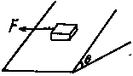
12．如图，一物块受到一个水平力F作用静止于斜面上，此力F的方向与斜面平行。如果将力F撤消，下列对物块的描述正确的是（ ）
（A）木块将沿斜面下滑
（B）木块受到的摩擦力变小
（C）木块立即获得加速度
（D）木块所受的摩擦力改变方向
13．历史上有些科学家曾把在相等位移内速度变化相等的单向直线运动称为“匀变速直线运动”(现称“另类匀变速直线运动”)，“另类加速度”定义为$A=\frac{v_{s}−v_{0}}{s}$，其中v₀和v_{s}分别表示某段位移s内的初速和末速．A>0表示物体做加速运动，A<0表示物体做减速运动．而现在物理学中加速度的定义式为$a=\frac{v_{s}−v_{0}}{t}$，下列说法正确的是（ ）
（A）若A不变，a也不变
（B）若A>0且保持不变，则a逐渐变大
（C）若A不变，则物体在中间位置处的速度为$\frac{v_{s}+v_{0}}{2}$
（D）若A不变，则物体在中间位置处的速度为$\sqrt{\frac{v_{0}^{2}+v_{s}^{2}}{2}}$
14．如图所示，一个固定在竖直平面上的光滑圆形管道，管道里有一个直径略小于管道内径的小球，小球在管道内做圆周运动，下列说法中正确的是（ ）
（A）小球通过管道最低点时，小球对管道的压力向下，
（B）小球通过管道最低点时，小球对管道可能无压力，
（C）小球通过管道最高点时，小球对管道的压力可能向上，
（D）小球通过管道最高点时，小球对管道可能无压力。
15．一列横波沿直线向右传播，直线上有间距均为L的9个质点，如图（a）所示。T=0时横波到达质点1，质点1开始向下运动，经过时间Δt第一次出现如图（b）所示的波形。则该波的（ ）
1
2
3
4
5
6
7
8
9
1
2
3
4
5
6
7
8
9
v
（a）
（b）

（A）周期为$\frac{4}{3}Δt$，波长为8L （B）周期为$\frac{4}{7}Δt$，波长为8L
（C）周期为$\frac{4}{3}Δt$，波速为$\frac{6}{Δt}$L （D）周期为$\frac{4}{7}Δt$，波速为$\frac{\text{14}}{Δt}$L
16．中子星是某些恒星发生坍缩时将每个原子的核外电子全部压入原子核中，并与质子结合成中子形成的。如果原子核的直径是原子直径的万分之一左右，并假设坍缩时不计质量损失，则与坍缩前相比（ ）
（A）星球表面第一宇宙速度增大了一万倍左右
（B）同一物体在星球表面受重力增大了一亿倍左右
（C）星球表面附近的卫星运行周期缩短为一百万分之一左右
（D）星球的平均密度是原来的一亿倍左右
17．一块砖放在一足够长的倾斜木板上，在砖下滑过程中，将板放下至水平，则砖受到的摩擦力大小的变化可能是（ ）
（A）一直增大 （B）一直减小
（C）先增大后减小 （D）先减小再增大
18．粗糙斜面固定在地面上，木块由斜面顶端静止开始匀加速下滑，当下滑时间为t时，下滑距离为s，下滑速度为v，动能为E_{k}，则下面哪些结论正确？（ ）
（A）木块的下滑速度v与下滑时间t成正比
（B）木块的下滑速度v与下滑距离s成正比
（C）木块的下滑距离s与下滑时间t成正比
（D）木块动能E_{k}与下滑距离s成正比
19．如图所示，M为定滑轮，一根细绳跨过M，一端系着一物体C，另一端系着一动滑轮N，动滑轮两侧分别悬挂着A、B两物体，已知B物体的质量m_{B}＝3 kg，不计滑轮和绳的质量及一切摩擦，若要使C物体保持平衡，则C物体的质量可能为（ ）
（A）3 kg （B）6 kg （C）12 kg （D）18 kg
20．如图，一轻质弹簧一端与墙相连，另一端与一物体接触，当弹簧在O点位置时，弹簧没有形变。现用力将物体压缩至A点，然后放手，物体向右运动至C点而静止，AC距离为L。第二次将物体与弹簧相连，仍将它压缩至A点放手，则第二次物体在停止运动前所经过的总路程S可能为（ ）
（A）S=L （B）S>L
（C）S<L （D）条件不足
补1．如图所示，质量为m的物体，在沿斜面向上的拉力F作用下，沿质量为M的斜面匀速下滑，此过程中斜面仍保持静止，则水平面对斜面（ ）
（A）有水平向左的摩擦力 （B）有水平向右的摩擦力
（C）支持力等于（M+m）g （D）支持力小于（M+m）g
补2、如图示，半径为R的竖直光滑圆轨道内侧底部静止着一个光滑小球，现给小球一个冲击使其在瞬时得到一个水平初速v₀，若v₀≤$\sqrt{\frac{\text{10}}{3}\text{gR}}$，则有关小球能够上升到最大高度（距离底部）的说法中正确的是（ ）BC

R R
（A）一定可以表示为$\frac{v_{0}^{2}}{2g}$ （B）可能为$\frac{R}{3}$
（C）可能为R （D）可能为$\frac{5}{3}$R

三、填空题（每小题5分，共30分）
21．从杭州市（地处北纬30º）到北极的最短路程为_________，位移为_________。（设地球的半径为R）
22．航空母舰上的飞机跑道长度是有限的。飞机回舰时，机尾有一个钩爪，能钩住舰上的一根弹性钢索，利用弹性钢索的弹力使飞机很快减速。若飞机的质量为M = 4.0×10³kg，回舰时的速度为v = 160m/s ,要求在t = 2.0s的时间内速度减为零。则飞机的加速度大小为________ m/s²；弹性钢索对飞机的平均拉力F =________N（飞机与甲板间的摩擦忽略不计）。
23．光滑水平面上的O点有一物体，初速度为0，先以加速度a₁向右做匀加速运动，一段时间后到达A点，这时加速度突然反向，且大小变为a₂，经相同时间回到O点左侧的B点，此时速度大小为9m/s，已知OA=OB，则物体在A点时速度大小为________，加速度a₁与改变后的加速度a₂的大小之比为________。
24．一质量为M的均匀三角形水泥薄板ABC平放在水平地面上，已知AB<AC<BC，有一人分别从三顶角A、B、C处抬水泥板，若能抬起，则在A、B、C三处所用的力F_{A}、F_{B}、F_{C}的大小关系是_________，F_{A}=_______。
C
B
A
25．某大楼内的电梯，开始时静止在底层，后有人进入电梯并启动电梯向上运动。运动过程中电梯的加速度和时间的关系如图所示， 则根据此图，如果每层楼高为3.2m，那么15 s时电梯的位置在第____层楼；如果人的质量为50kg，则在这15 s内电梯对人所做的总功为_______J。
t(s)
a(m/s²)
26．某高速公路有两条车道，两条车道的最高限速分别为120Km/h、100Km/h，按规定在高速公路上行驶的车辆，后车与前车应保持的最小车距为车速大小（每小时公里数）的二倍，即限速为100Km/h的车道，后车与前车的距离至少保持200m。问：
（1）两条车道中的车流量（每小时通过某一位置的车辆总数）之比________；
（2）若高速公路总长80Km，则在车流量达到允许的最大值时，此高速公路内拥有的车辆总数约有________辆。

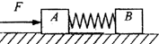
补1．如图所示，质量相同的木块A、B用轻弹簧相连，静止在光滑水平面上。弹簧处于自然状态。现用水平恒力F向右推A，则从开始推A到弹簧第一次被压缩到最短的过程中，当两木块速度相同时，加速度a_{A}________a_{B}；当两木块加速度相同时，速度v_{A}________v_{B}。（选填“>”、“=”、“<”）
<、>
补2．如图（a）所示，小球放置在光滑V形槽中，初始槽板OB处竖直平面，将V形槽沿顺时针绕槽底角O点缓慢转动90⁰，到OB处水平平面，如图（b）所示。在这个过程中，板OB受到的压力将____________，板OA受到的压力将____________。（选填“变大”、“变小”、“先变大后变小”或“先变小后变大”）
A
B
O
A
B
O
先变大后变小、变小
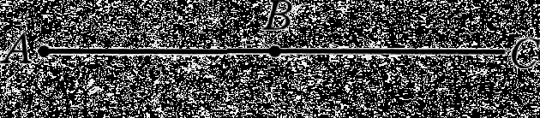
补3．如图所示，B为直线AC的中点，质点甲从A点由静止出发做匀加速运动，到达B点时的速度为v，则它到达C点时的速度大小为________；若质点乙也从A点由静止出发，在AC间做简谐运动，到达B点时的速度也为v，则甲、乙从A点到B点所用的时间之比为________。
；4︰π
补4．公园里有一人工喷泉，是用水泵在水面处将水高速竖直向上喷出形成的。已知水泵功率为P，喷口横截面积为S，水的密度为ρ，不计一切阻力，则在喷口处水的速度大小为________；在空中喷泉水的质量为________。
；
准考证号____________学校____________姓名____________总分________

2007年上海市浦东新区高一物理竞赛答卷纸

一、单项选择题（每小题3分，共30分）
1 | 2 | 3 | 4 | 5 | 6 | 7 | 8 | 9 | 10

二、多项选择题（每小题4分，选对但有漏选得2分，共40分）
11 | 12 | 13 | 14 | 15 | 16 | 17 | 18 | 19 | 20

三、填空题（每小题5分，共30分）
21、__________； __________。

22、__________； __________。

23、__________； __________。

24、__________； __________。

25、__________； __________。

26、__________； __________。
2007年上海市浦东新区高一物理竞赛参考答案

一、单项选择题（每小题3分，共30分）
1 | 2 | 3 | 4 | 5 | 6 | 7 | 8 | 9 | 10
C | C | B | B | B | A | C | B | A | A

二、多项选择题（每小题4分，选对但有漏选得2分，共40分）
11 | 12 | 13 | 14 | 15 | 16 | 17 | 18 | 19 | 20
ABD | BD | BC | ACD | BD | BC | AC | AD | AB | AC

三、填空题（每小题5分，共30分）
21、πR/3；R。

22、80m/s²；3.2×10⁵ N。

23、3m/s；$\frac{1}{4}$。
24、F_{A}=F_{B}=F_{C}；Mg/3。

25、11；16000。

26、1:1；733。

